2
3/03/2023 09:26
Bionexo
RESULTADO – TOMADA DE PREÇO
N° 2023103TP35467HEAPA
O Instituto de Gestão e Humanização – IGH, entidade de direito privado e sem fins lucrativos,
classificado como Organização Social, vem tornar público o resultado da Tomada de Preços, com a
finalidade de adquirir bens, insumos e serviços para o HEAPA - Hospital Estadual de Aparecida de
Goiânia, com endereço à Av. Diamante, s/n - St. Conde dos Arcos, Aparecida de Goiânia/GO, CEP:
74.969-210.
Bionexo do Brasil Ltda
Relatório emitido em 23/03/2023 09:26
Comprador
IGH - HUAPA - HOSPITAL DE URGÊNCIA DE APARECIDA DE GOIÂNIA (11.858.570/0004-86)
AV. DIAMANTE, ESQUINA C/ A RUA MUCURI, SN - JARDIM CONDE DOS ARCOS - APARECIDA DE GOIÂNIA,
GO CEP: 74969-210
Relação de Itens (Confirmação)
Pedido de Cotação : 275480262
COTAÇÃO Nº 35467 - LABORATÓRIO - HEAPA MARÇO/2023
Frete Próprio
Observações: *PAGAMENTO: Somente a prazo e por meio de depósito em conta PJ do fornecedor. *FRETE: Só
serão aceitas propostas com frete CIF e para entrega no endereço: AV. DIAMANTE, ESQUINA C/ A RUA
MUCURI, JARDIM CONDE DOS ARCOS, AP DE GOIÂNIA/GO CEP: 74969210, dia e horário especificado.
*
CERTIDÕES: As Certidões Municipal, Estadual de Goiás, Federal, FGTS e Trabalhista devem estar regulares
desde a data da emissão da proposta até a data do pagamento. *REGULAMENTO: O processo de compras
obedecerá ao Regulamento de Compras do IGH, prevalecendo este em relação a estes termos em caso de
divergência.
Tipo de Cotação: Cotação Normal
Fornecedor : Todos os Fornecedores
Data de Confirmação : Todas
Validade Condições
Faturamento Prazo de
Fornecedor
da
de
Frete
Observações
Mínimo
Entrega
Proposta Pagamento
CEI Comércio Exportação e
Importação de Materiais
Médicos Ltda
ATENÇÃO: ENTREGA SUJEITA A
DISPONIBILIDADE DE ESTOQUE, DESDE QUE O
PEDIDO SEJA CONFIRMADO EM ATÉ 12 HORAS.
PARA COMPRAS SUPERIORES A R$ 1.000,00
FRETE GRÁTIS. PARA COMPRAS INFERIORES A
R$1.000,00 FRETE A COBRAR NO VALOR DE
R$125,00. PRODUTO SUJEITO A DESTAQUE DE
IPI. SUJEITO A ANÁLISE DE CRÉDITO||
RIO DE JANEIRO - RJ
4 dias após
confirmação
1
R$ 100,0000
20/03/2023
30 ddl
FOB
Usuário Ws Cei Comercio
Exportacao E Imp - (21) 2287-9788
cotacao.bionexo@cei-brasil.com
Mais informações
Cepalab Laboratorios Ltda EPP
SÃO JOSÉ DA LAPA - MG
ALFREDO FITTIPALDI MASSARO -
3 dias após
confirmação
2
3
4
R$ 897,0000
R$ 300,0000
R$ 0,0000
19/03/2023 30/42/54 ddl CIF
null
11964461819
bionexo@cepalab.com.br
Mais informações
Gleidson Rodrigues Ranulfo
Eireli - Epp
GOIÂNIA - GO
Gleidson Rodrigues Ranulfo - 62
3
dias após
19/03/2023
30 ddl
CIF
CIF
null
confirmação
3
093-5116
cotacoesopcao@gmail.com
Mais informações
PM DOS REIS LTDA
GOIÂNIA - GO
Polyanna Marinho Dos Reis - (62)
1 dias após
confirmação
19/03/2023 30/60 ddl
null
99976-5278
DIRETOR@APARECIDAMED.COM.BR
Mais informações
Programação
de Entrega
Preço
Unitário
Valor
Total
Produto
Código
Fabricante Embalagem Fornecedor
Comentário
Justificativa
Quantidade
Usuário
0
01.RC1VAE -
FILTRO PARA
RETENCAO DE
LEUCOCITOS EM
CONCENTRADO
HEMACIAS PARA
UTILIZAÇÃO
CEI
Comércio
Exportação
e
Importação
de Materiais
Médicos
FILTRO PARA
REMOCAO DE
Rosana De
Oliveira
Moura
LEUCOCITOS E
MICROAGREGADOS
DE CONCENTRADO
DE HEMACIAS E
SANGUE TOTAL
HAEMONETICS
R$
144,7700
R$
2
38637
-
HAEMONETICS
1
-
15 Unidade
2.171,5500
23/03/2023
09:24
BEIRA LEITO -
UNIDADE
Ltda
Total
Parcial:
R$
1
5.0
2.171,5500
https://bionexo.bionexo.com/jsp/RelatPDC/relat_adjudica.jsp
1/3
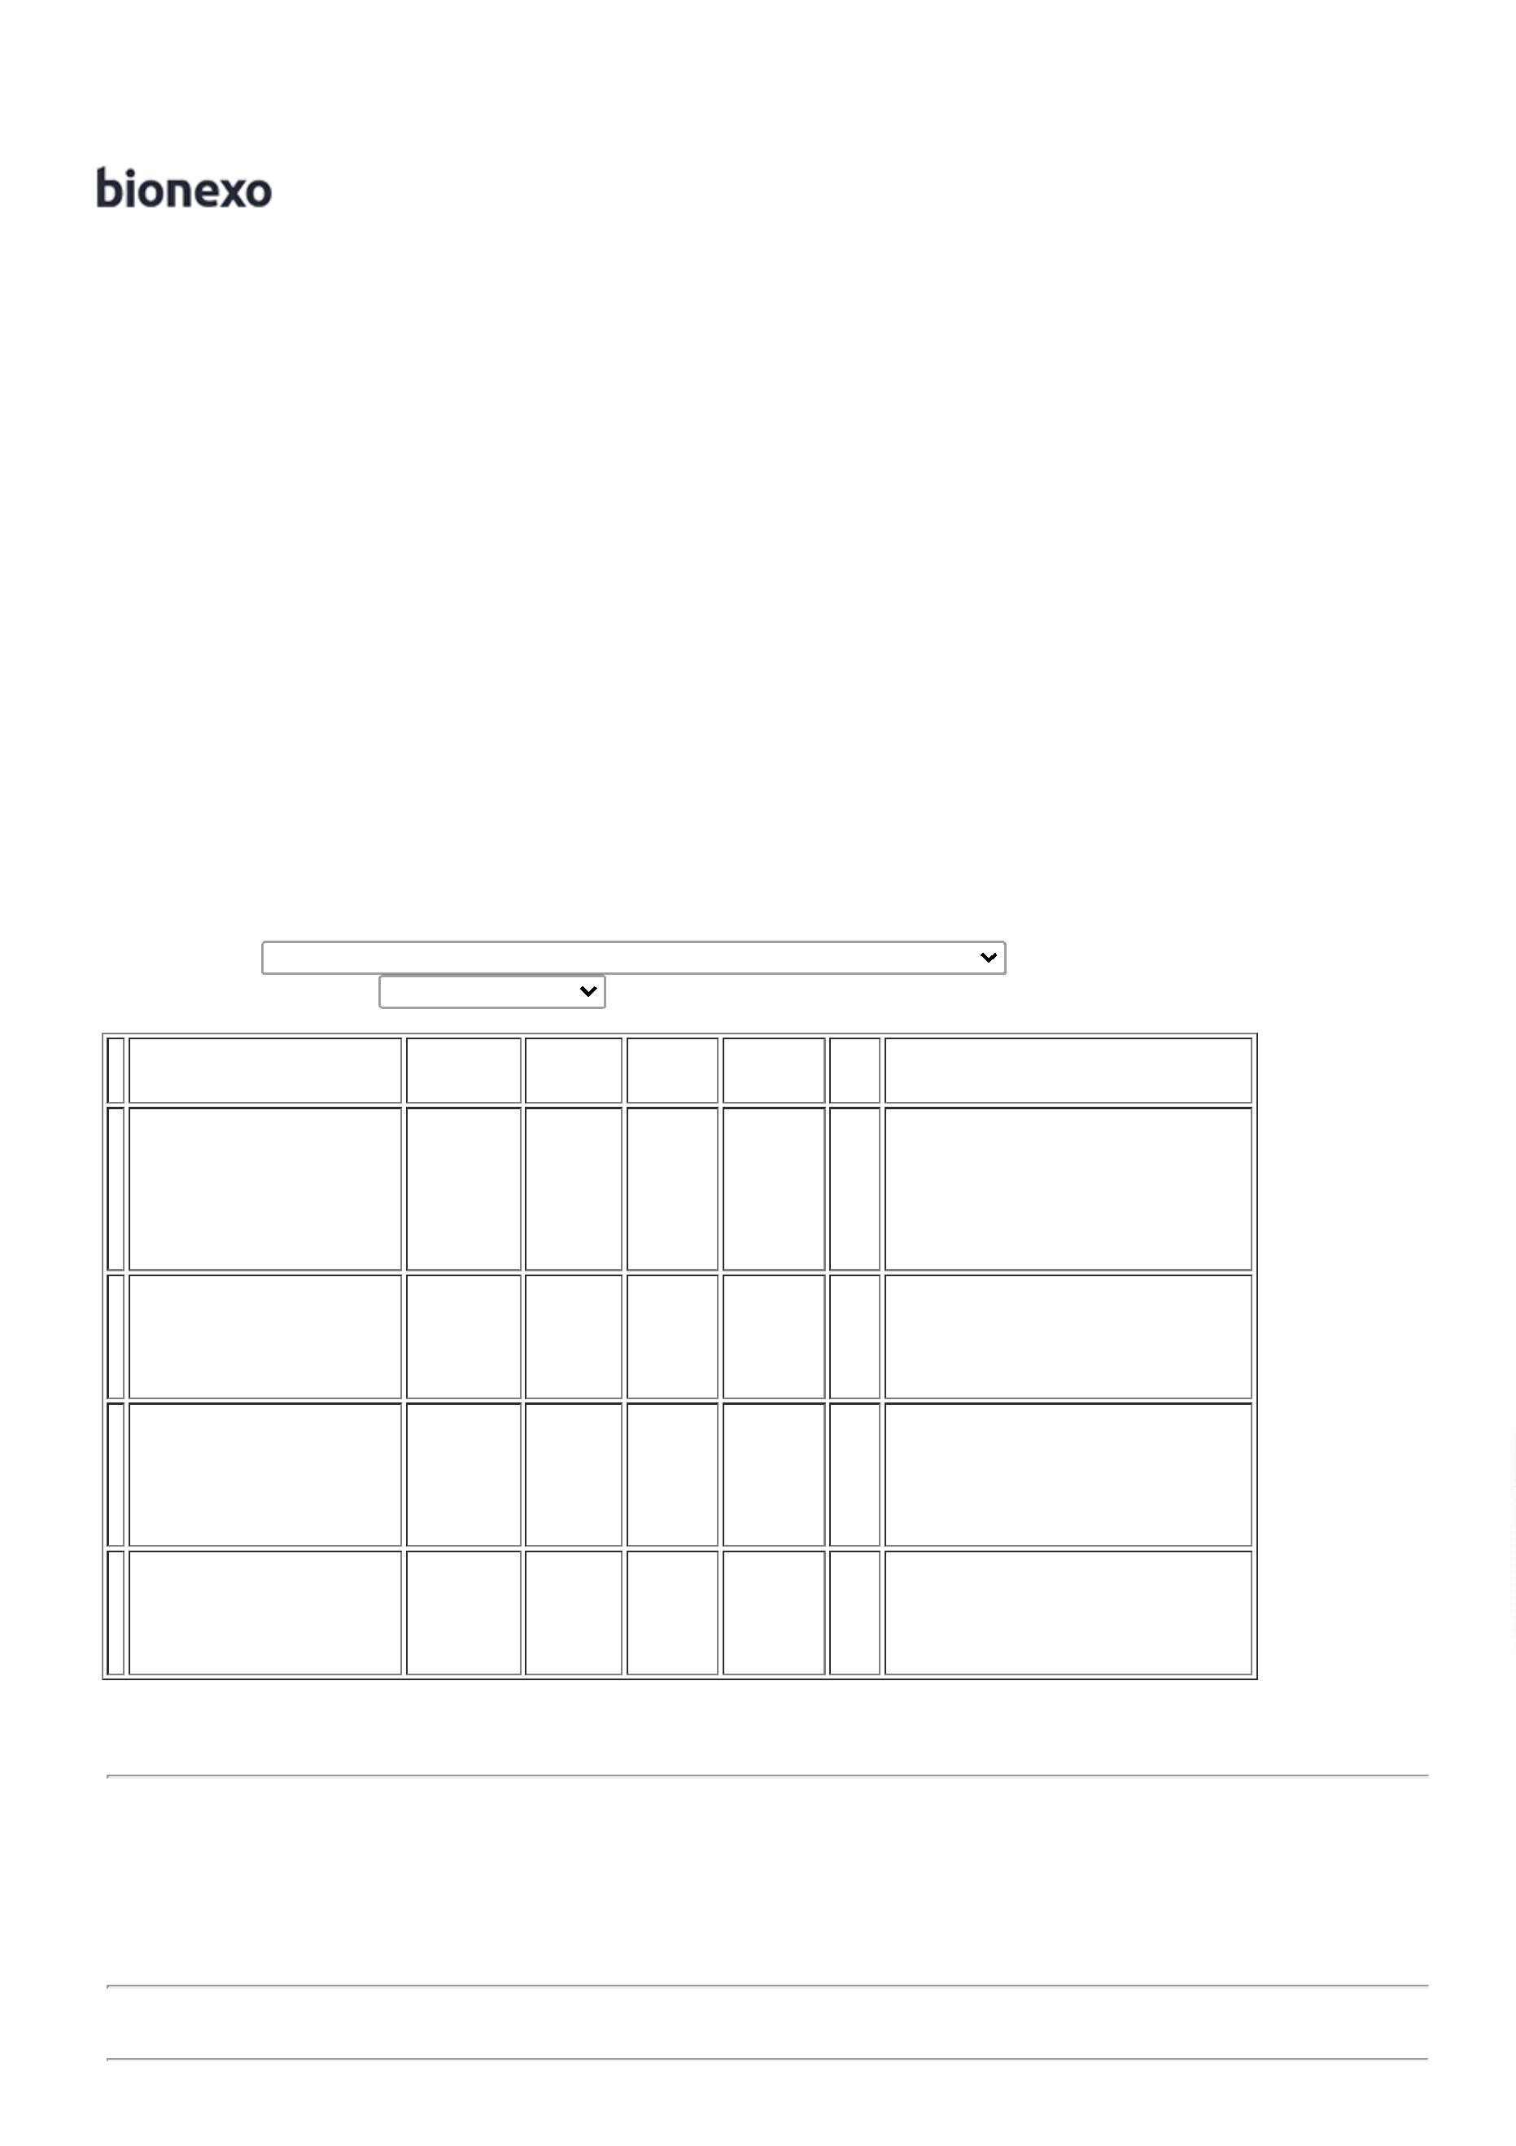

2
3/03/2023 09:26
Bionexo
Total de Itens da Cotação: 12
Total de Itens Impressos: 1
Programação
de Entrega
Preço
Unitário
Valor
Total
Produto
Código
Fabricante Embalagem Fornecedor
Comentário
Justificativa
Quantidade
Usuário
Rosana De
Oliveira
Moura
COVID 19 AG
HECIN
SCIENTIFIC
C/20 - HECIN
SCIENTIFC
Prazo de
pagamento
não atende a 3,9900
instituição;
TESTE RAPIDO
COVID-19 AG
NASOFARINGEO
Cepalab
Laboratorios
Ltda EPP
R$
R$
798,0000
6
44124
-
CAIXA
null
200 Unidade
23/03/2023
0
9:24
;
1° 2° e 3°
Cotaram
incorretamente
4° 5° e 7° não
atingiram
faturamento 49,7500
mínimo 6° não
respondeu e-
Rosana De
Oliveira
Moura
TIRA P/ TESTE
DE GRAVIDEZ
NA URINA (
Cepalab
cx c/ 100 Laboratorios
Ltda EPP
TESTE RAPIDO DE
BETA HCG - CAIXA
R$
R$
99,5000
7
18921
-
caixa com 100
2 Unidade
HCG ), Cepalab
23/03/2023
09:24
mail de
homologação.
Total
Parcial:
R$
897,5000
2
02.0
Total de Itens da Cotação: 12
Total de Itens Impressos: 2
Programação
de Entrega
Preço
Unitário
Valor
Total
Produto
Código
Fabricante Embalagem Fornecedor
Comentário
Justificativa
Quantidade
Usuário
Rosana De
Oliveira
Moura
CUBETAS PARA
APARELHO DE
COAGULACAO
CLOTIME -
CUBETAS RED
Gleidson
Rodrigues
Ranulfo
Prazo de
pagamento
não atende a 1,0590
instituição;
COM MIXER
METALICO CX
C/100 - CLOT -
CLOT
R$
R$
211,8000
1
38708
-
CAIXA
null
200 Unidade
Eireli - Epp
23/03/2023
UNIDADE
0
9:24
TIRA REAGENTE
P/ URANALISE 10
AREAS C/
DENSIDADE ->
DESCRITIOS DE
REFERENCIA NA
POSIÇÃO
VERTICAL PARA
LEITURA, MARCA
A TITULO DE
;1°, 5° e 10°
não
responderam
e-mail de
TIRA DE URINA
Rosana De
Oliveira
Moura
1
0 AREAS
FRASCO COM
50 TIRAS -
Gleidson
Rodrigues
Ranulfo
homologação
R$
57,0000
R$
399,0000
8
4766
-
CAIXA
null
2° e 7° não
faturam 3°, 4°,
6°, 8° e 9° não
atingiram
7 Unidade
1
LABORCLIN -
LABORCLIN
Eireli - Epp
23/03/2023
09:24
REFERENCIA
BAYER E ROCHE
OU EQUIVALENTE
faturamento
mínimo
TUBO PARA
COLETA DE
SANGUE TAMPA
AMARELA 4ML -
PCT C/ 100
Rosana De
Oliveira
Moura
TUBO GEL 3,5
ML CX C/ 100 -
BIOCON -
Gleidson
Rodrigues
Ranulfo
;1° respondeu
incorretamente
2° e 3° não
fatura.
R$
74,0000
R$
10
41572
41573
-
-
CAIXA
null
null
20 Pacote
1.480,0000
BIOCON
Eireli - Epp
23/03/2023
09:24
UNIDADES
;1° respondeu
TUBO PARA
COLETA DE
SANGUE TAMPA
ROXA 4ML -
incorretamente
2° não
respondeu e-
mail de
Rosana De
Oliveira
Moura
TUBO EDTA K3
4 ML CX C/ 100
- BIOCON -
Gleidson
Rodrigues
Ranulfo
R$
45,5000
R$
682,5000
11
RACK
15 Pacote
PACOTE C/ 100
UNIDADES
BIOCON
Eireli - Epp
homologação
3° e 4° não
faturam
23/03/2023
09:24
Total
Parcial:
R$
2
42.0
2.773,3000
Total de Itens da Cotação: 12
Total de Itens Impressos: 4
Programação
de Entrega
Preço
Unitário
Valor
Total
Produto
Código
Fabricante Embalagem Fornecedor
Comentário
Justificativa
Quantidade
Usuário
KIT COLORACAO
HEMATOLOGICA
PANOTICO
KIT
COLORACAO
HEMATOLOGICA
PANOTICO
3X500ML -
Rosana De
Oliveira
Moura
3
X500ML -> KIT
PARA COLORAÇÃO
HEMATOLOGICA
RAPIDA
PANOTICO COM
SOLUÇOES 1, 2, 3.
PM DOS
REIS LTDA
R$
37,6700
R$
226,0200
3
4470
-
UND
null
-
6 Unidade
23/03/2023
09:24
LABORCLIN
-
UNIDADE
https://bionexo.bionexo.com/jsp/RelatPDC/relat_adjudica.jsp
2/3

2
3/03/2023 09:26
Bionexo
LAMINA P/
MICROSCOPIA
FOSCA CAIXA
LAMINA P/
MICROSCOPIA
C/ EXTR. FOSCA
C/50 ->
LAMINAS DE
VIDRO COM
PONTA FOSCA
CAIXA COM 50
UNIDADES -
PRECISION
Rosana De
Oliveira
Moura
C/50 UNIDADES -
;
1° Não fatura
>
LAMINAS DE
PM DOS
REIS LTDA
R$
6,9800
R$
139,6000
4
6333
-
CX
null
2° Não atinge
faturamento.
20 Caixa
VIDRO COM
PONTA FOSCA
CAIXA COM 50
UNIDADES -
CAIXA
23/03/2023
09:24
PONTEIRA
DESCARTAVEL
AMARELA 0 A
Rosana De
Oliveira
Moura
;
1°, 2° e 4°
2
00UL ->
PONTEIRA
DESCARTAVEL
AMARELA 0 A
200UL - CRAL
não faturam 3°
não respondeu
e-mail de
PONTEIRA
PM DOS
REIS LTDA
R$
14,9000
R$
59,6000
5
4532
-
PCT
null
4 Pacote
UNIVERSAL COR
AMARELA 0-200
MICROLITROS -
PACOTE COM
23/03/2023
09:24
homologação.
1
000 UNIDADES.
TUBO A VACUO C/
CITRATO TAMPA
AZUL1.8 A 2ML ->
TUBO EM
ACRILICO PARA
COLETA DE
SANGUE A VACUO,
DESCARTAVEL,
ESTERIL, COM
TAMPA PLASTICA
PROTETORA, COM
ROTULO ADERIDO
CONTENDO
NUMERO DE LOTE
E PRAZO DE
VALIDADE,
VOLUME DE
;
1° Respondeu
TUBO PLAST.
VACUO TAMPA
AZUL CITRATO
DE SODIO 3.2%
1.8ML -
Rosana De
Oliveira
Moura
incorretamente
2
° não fatura
3° não
respondeu e-
mail de
PM DOS
REIS LTDA
R$
49,1000
R$
736,5000
9
17735
-
PCT
null
15 Pacote
23/03/2023
09:24
VACUPLAST
homologação.
ASPIRAÇÃO DE
ENTRE 1,8 A 2ML,
CONTENDO
CITRATO DE
SODIO 3,2%,
PARA
COAGULAÇÃO.
PCT 100
UNIDADES
TUBO PARA
COLETA FLURETO
TAMPA CINZA 2ML
-
> TUBO PARA
COLETA DE
;
1° e 2°
SANGUE COM
ANTICOAGULANTE
FLURETO DE
SODIO COM
TAMPA DE COR
CINZA COM
TUBO PARA
COLETA
FLURETO
respondeu
incorretamente
3° e 5° não
faturam 4° não 61,9000
respondeu e-
mail de
homologação.
Rosana De
Oliveira
Moura
PM DOS
REIS LTDA
R$
R$
371,4000
12
38969
-
PCT
null
6 Pacote
TAMPA CINZA
2
ML -
23/03/2023
09:24
VACUPLAST
VOLUME DE 2ML
EMBALAGEM COM
100
UNIDADES.TUBO
PLASTICO. -
UNIDADE
Total
Parcial:
R$
5
1.0
1.533,1200
Total de Itens da Cotação: 12
Total de Itens Impressos: 5
Total
Geral:
R$
5
10.0
7.375,4700
Clique aqui para geração de relatório completo com quebra de página
https://bionexo.bionexo.com/jsp/RelatPDC/relat_adjudica.jsp
3/3

